浙江大学实验报告

课程名称： 操作系统 实验类型： 综合型/设计性
实验项目名称： 实验1同步互斥和Linux内核模块
学生姓名： 专业： 学号：
电子邮件地址（必须）： 手机：
实验日期： 2020 年 12 月 25 日

一、实验目的
- 学习使用Linux的系统调用和pthread线程库编写程序。
- 充分理解对共享变量的访问需要原子操作。
- 进一步理解、掌握操作系统进程和线程概念，进程或线程的同步与互斥。
- 学习编写多线程程序，掌握解决多线程的同步与互斥问题。
- 学习Linux模块的实现机理，掌握如何编写Linux模块。
- 通过对Linux系统中进程的遍历，进一步理解操作系统进程概念和进程结构。

二、实验内容
- 有两条道路双向两个车道，即每条路每个方向只有一个车道，两条道路十字交叉。假设车辆只能向前直行，而不允许转弯和后退。如果有4辆车几乎同时到达这个十字路口，如图（a）所示；相互交叉地停下来，如图（b），此时4辆车都将不能继续向前，这是一个典型的死锁问题。从操作系统原理的资源分配观点，如果4辆车都想驶过十字路口，那么对资源的要求如下：
- 向北行驶的车1需要象限a和b；
- 向西行驶的车2需要象限b和c；
- 向南行驶的车3需要象限c和d；
- 向东行驶的车4需要象限d和a。
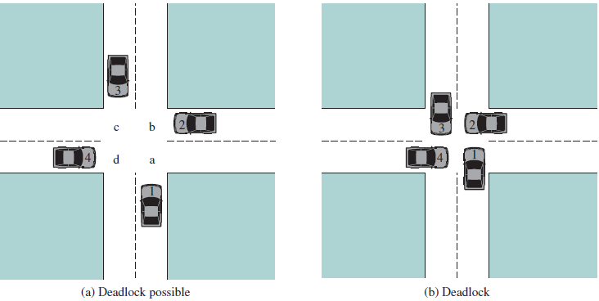

我们要实现十字路口交通的车辆同步问题，防止汽车在经过十字路口时产生死锁和饥饿。在我们的系统中，东西南北各个方向不断地有车辆经过十字路口（注意：不只有4辆），同一个方向的车辆依次排队通过十字路口。按照交通规则是右边车辆优先通行，如图(a)中，若只有car1、car2、car3，那么车辆通过十字路口的顺序是car3->car2->car1。车辆通行总的规则：
- 来自同一个方向多个车辆到达十字路口时，车辆靠右行驶，依次顺序通过；
- 有多个方向的车辆同时到达十字路口时，按照右边车辆优先通行规则，除非该车在十字路口等待时收到一个立即通行的信号；
- 避免产生死锁；
- 避免产生饥饿；
- 任何一个线程（车辆）不得采用单点调度策略；
- 由于使用AND型信号量机制会使线程（车辆）并发度降低且引起不公平（部分线程饥饿），本题不得使用AND型信号量机制，即在上图中车辆不能要求同时满足两个象限才能顺利通过，如南方车辆不能同时判断a和b是否有空。

编写程序实现避免产生死锁和饥饿的车辆通过十字路口方案，并给出详细的设计方案，程序中要有详细的注释。

实验提示：
- 每一辆车的行为设计为一个单独的线程。由于有4个不同方向的车辆，需要4种不同类型的线程。
- 使用pthread的互斥锁和条件变量解决车辆的同步与互斥。
- 对4个不同方向的车辆，要设置车辆队列条件变量如： queueNorth、queueEast、queueSouth、queueWest。比如说，当一辆车从北方来的时候已经在过十字路口，另一辆从北方驶来的车就要等在queueNorth队列中。每一个方向都需要一个计数器来跟踪等待排队的车辆数量。
- 按照右边车辆优先通行规则，当一辆车在等待通过路口而它右边不断有车辆到达时，这辆车及这个方向车辆队列会导致饥饿。为了防止饥饿，我们要让刚刚通过路口的A车辆发一个信号给它左边等待的B车辆，接下去让B车辆通行。需要设置下次通行车辆的条件变量firstNorth， firstEast， firstSouth， firstWest
- 每一车辆到达十字路口时，要检测是否有死锁发生，当发生死锁时，死锁检测线程必须发出一种信号，例如：从北方来的车辆先行。
- 假设我们设计的可执行程序文件名为p1-1，可以用'e'、'w'、's'、'n'来标识东西南北4个方向驶来的车辆，程序p1-1运行时有如下显示（你的程序不一定是这样相同的输出）：
$ ./ p1-1 nsewwewn
car 4 from West arrives at crossing
car 2 from South arrives at crossing
car 1 from North arrives at crossing
car 3 from East arrives at crossing
DEADLOCK: car jam detected, signalling North to go
car 1 from North leaving crossing
car 3 from East leaving crossing
car 2 from South leaving crossing
car 4 from West leaving crossing
car 6 from East arrives at crossing
car 5 from West arrives at crossing
car 8 from North arrives at crossing
car 5 from West leaving crossing
car 6 from East leaving crossing
car 8 from North leaving crossing
car 7 from West arrives at crossing
car 7 from West leaving crossing

- 编写一个Linux的内核模块，其功能是遍历操作系统所有进程。该内核模块输出系统中：每个进程的名字、进程pid、进程的状态、父进程的名字；以及统计系统中进程个数，包括统计系统中TASK_RUNNING、TASK_INTERRUPTIBLE、TASK_UNINTERRUPTIBLE、TASK_ZOMBIE、TASK_STOPPED等（还有其他状态）状态进程的个数。同时还需要编写一个用户态下执行的程序，显示内核模块输出的内容。要求：程序中每行代码都要有注释

- 主要仪器设备（必填）
我的计算机配置和操作系统环境：


LINUX版本：
Ubuntu 16.04 x86
原KERNEL版本：
Linux ubuntu 4.4.0-47-generic #68-Ubuntu SMP Wed Oct 26 19:39:59 UTC 2016 i686 i686 i686 GNU/Linux

- 操作方法与实验步骤

- 配置clion集成开发环境。
    - 配置jdk，从oracle官网下载32位linux版jdk，解压缩，配置环境变量。
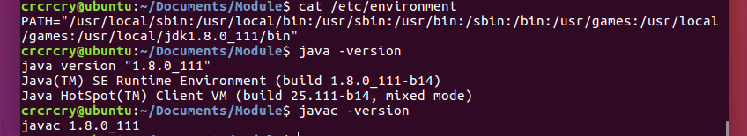
    - 从jetbrain官网下载linux版clion，解压缩即可使用。
    - 下载、安装、编译cmake与gdb，并在clion中配置其路径。
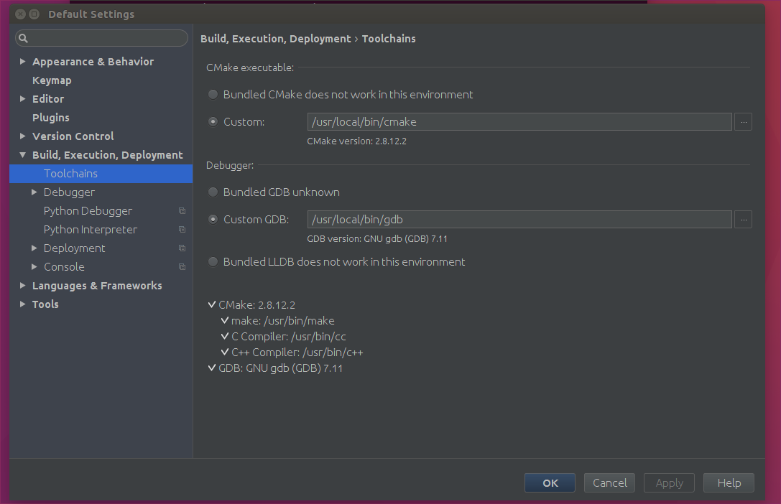
- 分析并编写“十字路口小车通行问题”代码，运行，测试。
- 分析并编写“遍历操作系统所有进程”的内核模块，运行，测试。

- 实验结果和分析

十字路口小车通行问题：
  - 输入wsne，即四个方向各来一辆车：
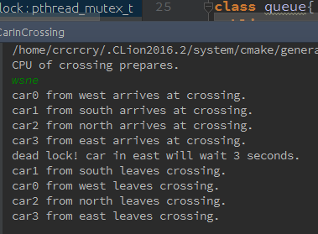
在此情况下，wsne四个方向同时来车，按照wsne的顺序以很小的时间差距进入路口，此时s的第一段路a区是w的第二段路，w必须等待s车完全离开第一段路a区进入第二段路b区时，才能进入a区，所以虽然w比s先进入路口，但s比w先开出路口（假设每辆车都匀速形式，通过每个区域需要行驶一秒）。
此时wsn三个方向的车都进入路口，e方向的车在此情况不能驶入路口，否则造成死锁，所以e方向的车在路口等待一段时间（线程sleep），当路口中的车不会死锁时e方向的车驶入路口。

  - 输入wsneesnwesns，即一种很复杂的来车情况（共11辆车）：
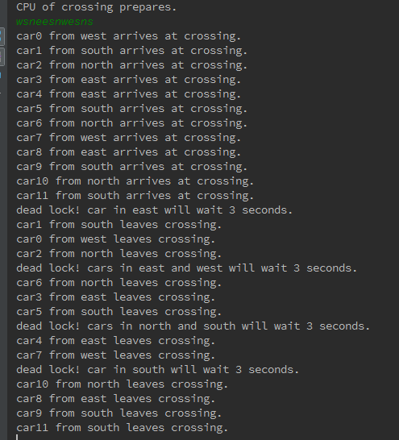
按照第一种情况下的思路，进行复杂来车情况的测试，发现不会饥饿不会死锁，车辆全部通过路口，程序通过。
注：
  - 此处，为了车辆更高效的通行，我设计了对向车辆可同时通行的调度策略，即若南北同时来车，则南北可同时通行进入路口。若南北西同时来车，因为南北一次可以通过两辆车，所以西方等待南北双车先通过。
  - 此处，为了车辆更高效的通行，我设计了同向车辆可紧接着通行的调度策略，即若西方同时来两辆车，那第一辆车通过d区域进入a区域后，第二辆车可以紧跟着立刻进入d区域（第一辆车尚在a区域中行进），这样可以提高车辆通行效率。

- 输入
wwwwewensnnsewwnsnewewsnnewsnewnwesnewnsnewnesnewnnnsnwennsnsnsnse
即一种更加复杂的来车情况（共65辆车）
篇幅有限，贴上关键部分结果：
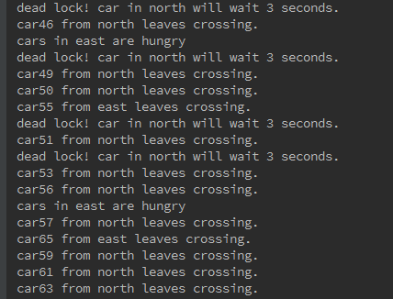
图中east方向的车，因为长期得不到通过（cars in east are hungry），优先调度得到最高优先级立刻通过，注意，此处cars in east are hungry之后的输出没有立刻是carxx from east leaves crossing的原因是在调度east方向的车进入路口前north方向的车早已进入路口，所以也比此时east方向的车早离开路口，但east方向的车的确得到提升优先级，尽早通过。

遍历操作系统所有进程：
（鉴于输出过多，我截取一部分）
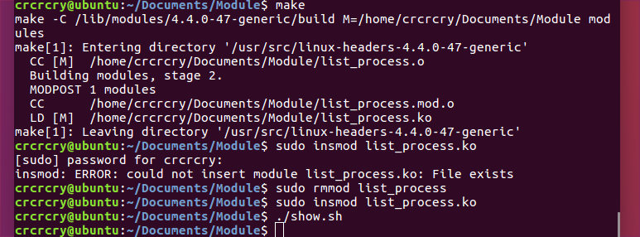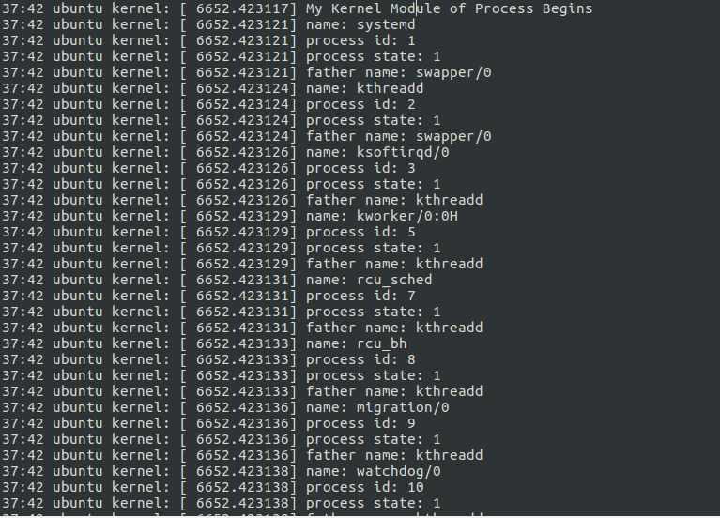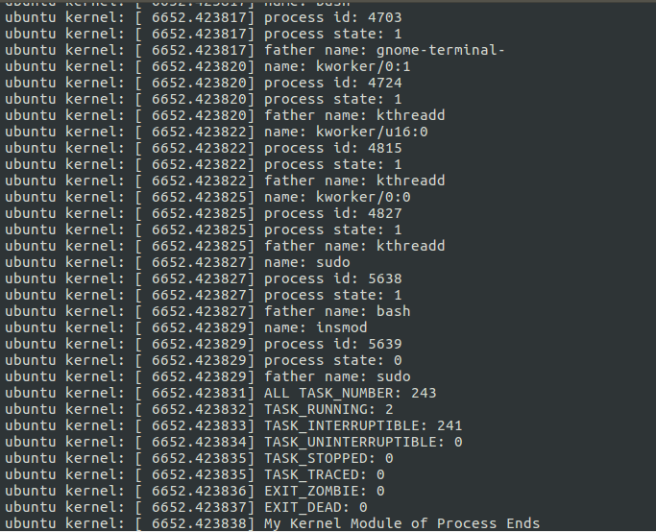
在加载好内核模块后，通过shell程序show.sh，将输出结果重定向，输入result文件中，可以看出，列出了系统的所有243个进程的状态信息。

- 讨论、心得

- 十字路口小车通行问题：
设计思路：
- 对单辆车通过路口过程的模拟：
单辆小车在通过路口的时候存在几种状态（以南方小车举例），在队列中等待，在a区域中行驶，车头进入b区车尾还在a区，在b区域中行驶，离开路口。
注意加粗的地方，也注意，本题目不得使用AND型信号量机制。如何对这个行驶过程进行模拟是本题目的一个重点。
我的模拟方式如图：
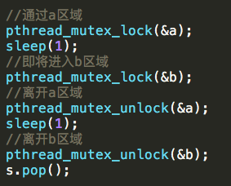
这里需要解释一下，我的模拟虽然形似但绝不是AND型信号量机制。同时也比较真实的还原了车头进入b区车尾还在a区这个过程。
小车驶入a区域，需要a区域的锁，假设小车行驶1秒后车头即将进入b区域。此时就要申请b区域的锁了（因为你马上就要开进去了，申请不到就不能开进去，否则就意味着撞车了），申请不到就只能在a区域停着等待b区域车开过去以后再进入b区域。假设这个跨越ab区域的过程是瞬间完成的（更真实的话应该使用sleep模拟这个跨越区域的过程，但我为了更易理解完成就没有去做），当车尾离开a区域，接触a的锁。假设从此刻到离开b区域需要1秒（sleep(1)），一秒以后离开b区解锁b。
这是我对这个情况尽量真实的模拟和还原，本题目不可以使用AND型信号量机制。但是汽车行驶过程中，跨越的那个时刻，是一定需要两把锁的（如果跨越过程不需要两把锁，即代码中第3、4行交换位置，先解锁a再申请b的锁，那四辆车同时驶入也不会死锁了，同时此刻难道车是在夹缝中停着等待吗？这样就不符合实际情形了）。
这是我对单辆车通行过程的模拟。

- 对中央调度器的设计
中央调度，实验给了一个要求，如下：
- 来自同一个方向多个车辆到达十字路口时，车辆靠右行驶，依次顺序通过；
- 有多个方向的车辆同时到达十字路口时，按照右边车辆优先通行规则，除非该车在十字路口等待时收到一个立即通行的信号；
- 避免产生死锁；
- 避免产生饥饿；
此处我将阐述我根据要求和我的理解对中央调度的设计：
- 来自一个方向的车来时，都在路口等待，若收到信号，则判断该车是否处于队列头，若是且没有收到等待信号，则驶入路口。若不是队列头车辆，继续等待。注意，以南方车辆为例，在我的算法中，若南方第一辆车驶离a区驶入b区，则南方队列第二辆车（若没有收到等待信号）立刻可以驶入a区，而不用等待第一辆车驶离b区离开路口才进入，这样，可以尽可能减少其他车辆等待时间，增加效率。
- 多个方向车辆到达路口时，分多种情况考虑：
  - 两辆车时，若来的两辆车是对向（如：东西、南北），则两辆车同时驶入路口。
  - 两辆车时，若来的两辆车不是对向（如：东北、东南等），则以右边优先原则一辆车驶入一辆车等待。
  - 三辆车时，必定存在一组对向和一个单（如：南北东，南北对向，东单），此时对向两车先走，单向车等待，因为对向一次可以通行两辆车。
  - 四辆车时，存在两组对向，则一次南北向两车通行一次东西向两车通行，轮流制。
我的设计原则是，如果有对向双车，则让其先走，一次可以走两辆车，可以减少其他车辆等待时间，提高效率。若无对向双车，则让右边优先通行。
- 我的死锁处理是，路口只有四个资源，当此处调度需要的资源+路口正在被使用的资源>=4时，本次调度sleep(3)等待3秒，并输出“发生死锁”。因为资源大于等于4时，是铁定死锁的。（跨越两个资源区域需要上两把锁，加上其他每个资源区域至少上了一把锁，上锁数量至少是5，则必定有区域死锁）。等待三秒是因为，3秒的等待，现在路口的车必定早已驶离.毕竟按照我对汽车速度的设定，在路口若无等待，则两秒可以通过。这样就避免了死锁。
- 我的避免饥饿的方式是这样的：
存在这样一组变量，当中央调度机制进行调度时，每让一个方向的车等待1次，则相应方向的变量++。eg：
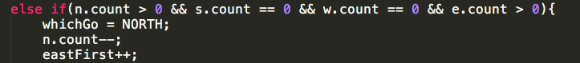
当北东来车时，北方通行（右方优先原则），东方等待，等待一次，eastfirst++。
当某个方向该变量到达5次时，即该方向车辆让行等待了5次，则下一次调度无条件让该方向车辆通行（若该方向有车），并将该变量清零。以此来保证每个方向让行等待次数有限，不陷入饥饿。
这是我对中央调度器的设计，既满足了要求，也有一些我自己的优化提高效率的想法设计。

- 小车如何按顺序不争抢的进入路口
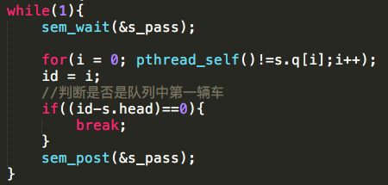
如图，以南方小车举例。每辆小车的线程都等待s_pass南方通过的信号，得到信号后，通过队列中存储的该方向小车的线程id顺序，知道是否该小车是队列中第一辆车，若是，驶入路口。若不是，释放该通过信号，继续等待下一次信号。

心得体会：

最大的困难还是多线程的debug。其实理清楚思路完成代码并不困难，困难的就是在写程序过程中，由于逻辑不缜密，多少出现了一些逻辑先后上的bug。而在多线程编程中，一点点不一样都会有巨大差别（甚至多了一句输出，都会造成程序运行的完全不一样，因为输出很消耗时间）。
而在处理这些bug的时候，是无法使用调试（我用了clion集成开发环境）按钮或者gdb去处理的。因为多线程很多error是由于并发产生的，而使用调试的时候，因为等待时间改变了，也许并发产生的错误就没有并发出现，就调试不出来。
而我最后只能选择，用大量的输出去调试。即运行一遍完整的程序，同时过程中增添很多输出语句，来看看是否达到预期，是否有地方不一样，来逐步缩小bug范围，进而debug。其实也是在尽可能的用肉眼，去不断理清楚自己的逻辑，去进行debug。虽然过程很艰难，但在这个过程中，我更理解了并行和多线程。这是一个对我的挑战，而我也受益良多。

另一个很深刻的体会是，在多线程并发程序中，两个语句顺序不一样，也许就会产生巨大差异。在sleep前count++和sleep后count++，也许感觉没有区别，可是可能由于两种方法count++中间差了一些时间，导致另一个线程使用count的时候，值不一样造成不一样的结果。
类似这样的问题我遇到了很多，这也更提醒了我要保持思维的缜密严谨，每一个步骤的逻辑都要想清楚，语句放到最恰当的位置。而不能因为，结果都是一样的，而随便安排语句。

第三个感受是，在使用条件变量和信号量的过程中，我纠结了一下。最后我选择使用信号量来完成本次程序，因为信号量的操作不涉及锁，操作起来更方便吧。条件变量的设置每次要伴随锁的操作，感觉更麻烦了一点。而且信号量是可以信号量>1的，这一点也比条件变量方便。条件变量也许优点在于有锁的操作，原子性更强。

- 遍历操作系统所有进程：
设计思路：

设计一个指针指向所有进程的列表，通过指针遍历所有进程，printk打印信息到缓冲区。遍历到每个进程时根据进程类型进行计数，最后输出各种类型进程数即可。
编写一个shell程序，show.sh。将输出重定向到result文件中，得到printk输出到内核缓冲区的结果。

心得体会：

该实验相对前一个实验来说比较简单，更多是让我们学习内核模块的编程。在了解内核模块编程方法和学会使用关于查看进程信息的一系列函数，就可以进行编程了。

在加载内核模块的过程中，要注意如果是更改代码重新加载的话。要rmmod删除原来的模块，否则无法insmod进行加载。另外insmod要在root权限下进行。

太久没有编写shell程序，犯了比较大的错误：没有chmod赋予执行权限就无法执行程序。而我在上面卡了一小会。

